Declividade, Fator de Assimetria e Características Litológicas na Bacia Hidrográfica do Ribeirão Matheus (MG)

Fernando Resende Honorato¹ (fernandores1304@hotmail.com); Alan Silveira¹

¹Universidade Federal de Uberlândia (UFU), Campus Monte Carmelo, MG.

RESUMO: O presente trabalho tem o objetivo de apresentar dados gerados a partir da Carta de Declividade, da aplicação do índice Fator de Assimetria da Bacia (FAB), juntamente a aquisição de dados litológicos, que colaboram para a análise da dinâmica erosiva na Bacia Hidrográfica do Ribeirão Matheus (MG). Esta bacia, posiciona-se na Faixa de Dobramentos Brasília e localiza-se no município de Abadia dos Dourados (MG). Os procedimentos técnicos para mapeamento e tabulação de dados foram realizados, respectivamente, em ambiente de Sistema de Informação Geográfica (SIG) e planilhas eletrônicas. Observou-se que a área de estudo possui diferentes classes de declividade, estas relacionadas diretamente ao controle litológico. O índice FAB corrobora com esse indicativo de controle litológico, além de evidenciar o controle tectônico em algumas sub-bacias.
Palavras-chave: índices morfométricos, cartografia do relevo, dinâmica erosiva.

INTRODUÇÃO

Segundo Cunha (2001), os mapeamentos de declividade objetivam quantificar a inclinação do terreno. Já os índices morfométricos, no caso o índice Fator de Assimetria da Bacia (FAB), colabora no apontamento de inclinações resultantes de atividades tectônicas ou erosão diferencial relacionada ao controle litológico, em escala de bacias hidrográficas (ANDRADES FILHO, 2010).
Neste sentido, o presente trabalho tem por objetivo de colaborar com informações para a análise da suscetibilidade erosiva na bacia hidrográfica do Ribeirão Matheus, a partir da relação entre a Carta de Declividade, os índices adquiridos pelo fator FAB e as características litológicas. A área de estudo localiza-se no município de Abadia dos Dourados (MG) (Figura 1), posicionada na Unidade Morfoestrutural da Faixa de Dobramentos Brasília, onde afloram rochas pertencentes ao Complexo Abadia dos Dourados (Unidades anfibolítica, vulcânica ácida e filítica), e ao grupo Araxá (Unidade de micaxistos), bem como coberturas detríticas superficiais (CPRM, 2013).

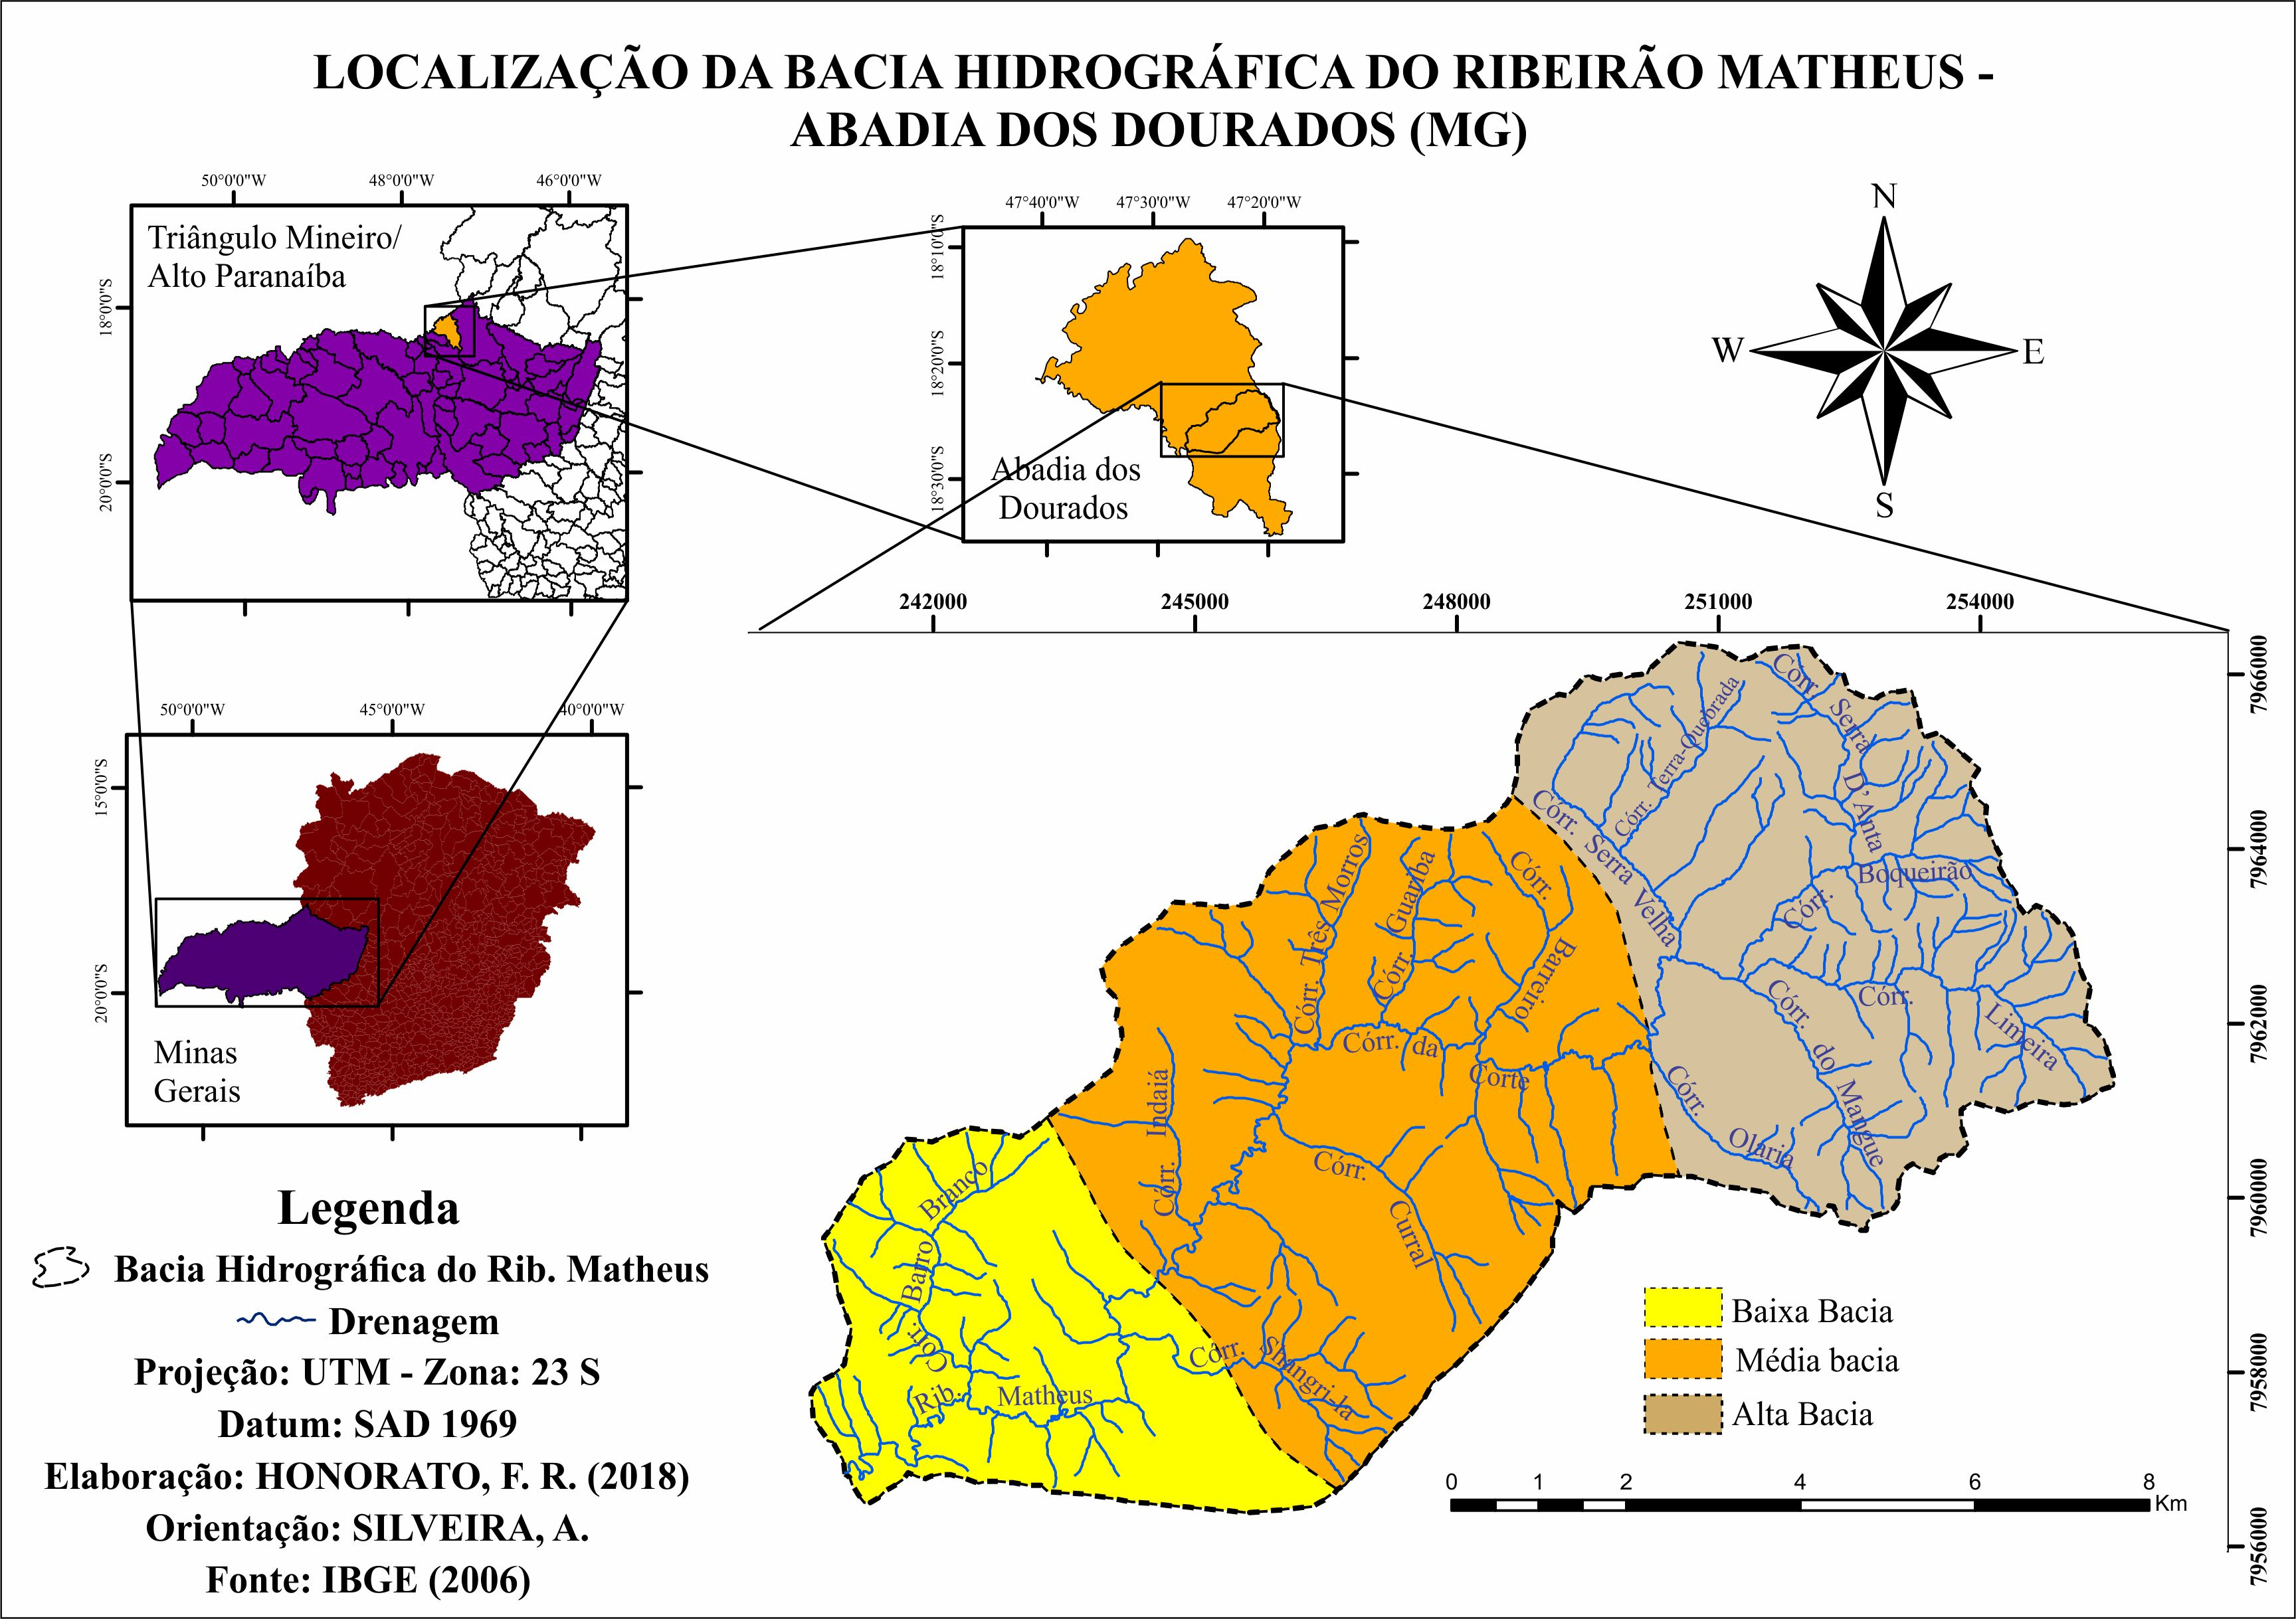
Figura 1: Localização da área de estudo
MATERIAL E MÉTODOS

A Carta de Declividade foi elaborada através da proposta de De Biasi (1970) e das adaptações de Sanchez (1993), por meio das curvas de nível adquiridas a partir da folha topográfica Abadia Dos Dourados (MG), disponibilizada pelo IBGE (2006), em escala de 1:50.000. Foram definidas as classes: < 3 %, 3 ˫ 6 %, 6 ˫ 12 %, 12 ˫ 24 %, 24 ˫ 40 % e > 40 %.
O fator de assimetria da bacia (FAB) foi adquirido pela expressão: Af = 100(Ar/At), onde Af representa o índice assimétrico, Ar a medida da porção direita do canal, e At a medida total da área da bacia. Os dados referentes as medidas de área, foram obtidos, tabulados e inseridos na formula, resultando nos valores de FAB. Segundo Andrades Filho (2010) as assimetrias podem ser quantificadas, onde: 0-7 (baixa assimetria); 7-15 (média assimetria); > 15 (alta assimetria).
As informações litológicas foram obtidas através da compilação de dados, extraídos de mapeamento geológico, realizado pela CPRM (2013), correspondente a folha Coromandel - SE.23-Y-A-II, em escala de 1:100.000.

RESULTADOS E DISCUSSÃO

A Carta de Declividade da bacia hidrográfica do Ribeirão Matheus pode ser observada na Figura 2.
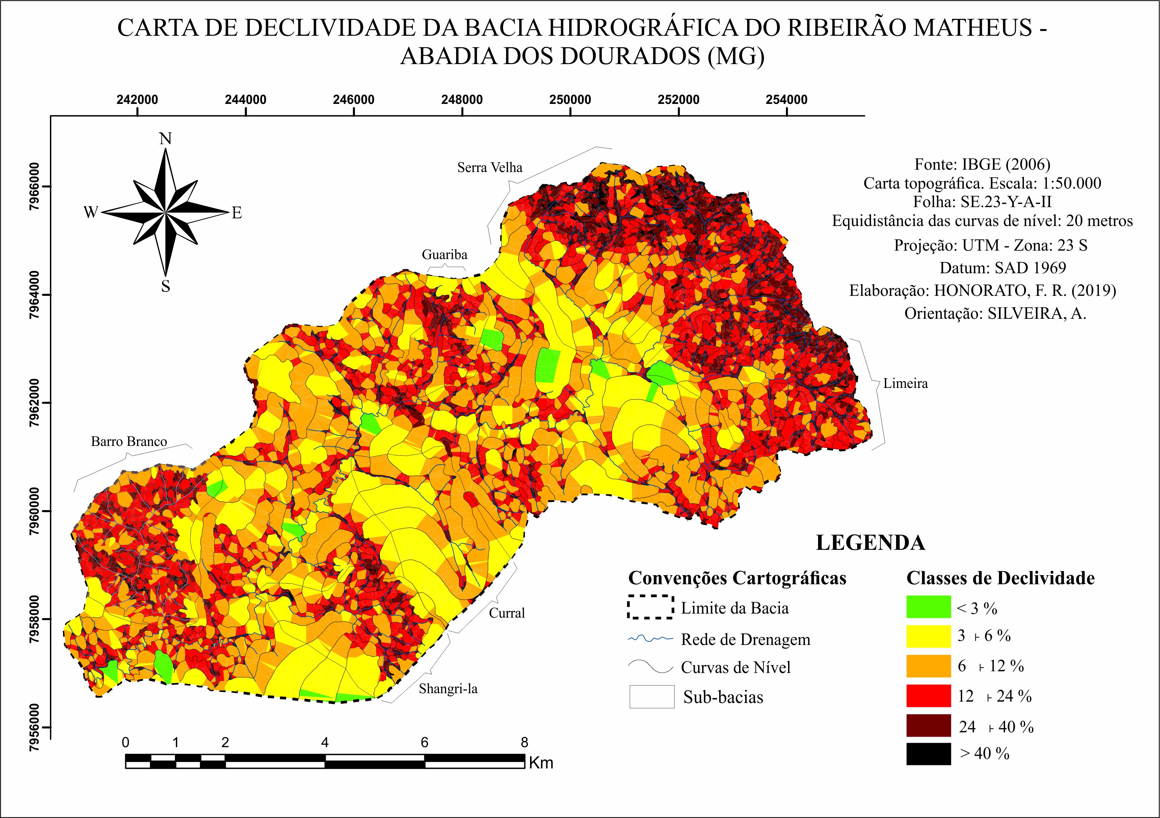
Figura 2: Carta de Declividade
A baixa bacia apresenta as maiores classes de declive na sub-bacia do córrego Barro Branco, onde há a predominância da unidade dos micaxistos, o que evidencia um relevo mais dissecado. Essa sub-bacia apresenta assimetria mediana (Tabela 1). A unidade anfibolítica corresponde as menores classes de declividade na baixa bacia, evidenciando um relevo mais aplainado. Logo a porção correspondente ao córrego Barro Branco se mostra como a mais sensível a dinâmica erosiva, visto que existem fortes classes de declividade, índice FAB relativamente alto e litologia menos resistente.
Tabela 1: Valores do índice FAB
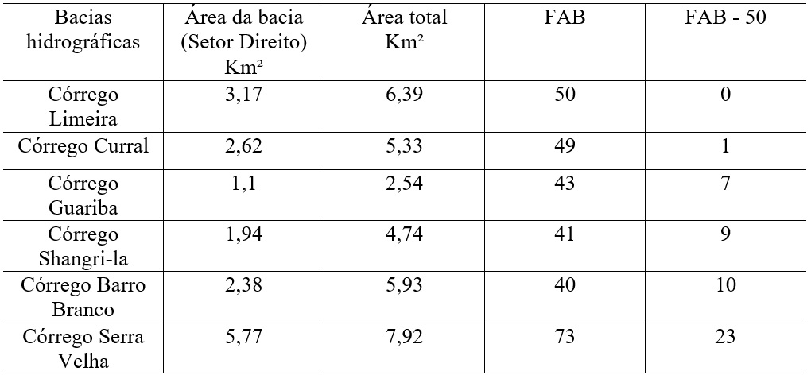
A média bacia apresenta as maiores classes de declividade nas sub-bacias Shangri-la, inserida sobre as rochas vulcânicas ácidas, e Guariba, inserida sobre a unidade filítica. O córrego Curral se encontra entre duas porções de coberturas detríticas, que dão características de baixíssima assimetria a sub-bacia, onde as classes de declividade presente também são baixas. A unidade filítica é a que possui maior potencial à ocorrência de processos morfogenéticos, na média bacia, visto que a mesma apresenta elevadas classes de declividade, além de valores de FAB que indicam assimetria mediana a alta nessa porção.
A alta bacia registra elevadas classes de declividade, sendo localizada quase em sua totalidade sobre a unidade dos micaxistos. A sub-bacia do córrego Serra Velha se mostra com elevada assimetria, onde a margem direita é característica por se apresentar altamente dissecada. A parte meridional da alta bacia, também registra altas classes de declividades, onde algumas sub-bacias como a do córrego Limeira, se mostram com baixa assimetria. Entende-se então que a unidade dos micaxistos se evidencia como altamente suscetível ao desenvolvimento de processos morfogenéticos.

CONCLUSÕES
As sub-bacias Barro Branco, Serra Velha e Limeira apresentaram as maiores classes de declividade da área de estudo, seguidas pelas sub-bacias Shangri-la e Guariba. Quanto ao índice FAB, apenas as sub-bacias Limeira e Curral apresentaram baixa assimetria. Entende-se que as sub-bacias assimétricas não estão condicionadas exclusivamente pelo controle litológico, o que evidencia participação efetiva do controle tectônico na área de estudo.

REFERÊNCIAS
ANDRADES FILHO, C. de O. Análise morfoestrutural da porção central da Bacia Paraíba (PB) a partir de dados MDE-SRTM e ALOS-PALSAR FDB. 2010. Dissertação de Mestrado, Instituto Nacional de Pesquisas Espaciais (INPE), São José dos Campos, São Paulo, 2010.
CPRM – Serviço Geológico do Brasil. Projeto Vazante - Paracatu. Folha Coromandel SE.23-Y-A-II. Belo Horizonte: CPRM, CODEMIG, GOVERNO DE MINAS, UFMG e CPMT, 2013. Escala: 1:100.000.
CUNHA, C. M. L. A cartografia do relevo no contexto da gestão ambiental. 2001. Tese (Doutorado), Instituto de Geociências e Ciências Exatas, Universidade Estadual Paulista, Rio Claro, 2001.
DE BIASI, M. 1970. Cartas de Declividade: Confecção e Utilização, Geomorfologia, no. 21. pp. 8 – 12. São Paulo. Instituto Brasileiro de Geografia e Estatística.
INSTITUTO BRASILEIRO DE GEOGRAFIA E ESTATISTICA - IBGE. Folha topográfica de Abadia dos Dourados. Rio de Janeiro: IBGE, 2006. Escala: 1:50.000.
SANCHEZ, M. C. A Propósito das Cartas de Declividade. In: Simpósio de Geografia Aplicada, 5, São Paulo. Anais..., São Paulo, FFLCH, São Paulo. pp. 311-314. 1993.

